职航智管
AI 就业规划与求职事务智能管理平台
技术说明书
版本：v1.0 | 文档日期：2026-08-07 | 运行形态：Docker 全量部署
文档定位
本文面向评审、开发、测试和部署人员，说明当前项目的真实技术实现、边界和可验证能力。文档不把公开岗位检索说成稳定商业招聘 API，也不把模型建议说成自动办事结果。
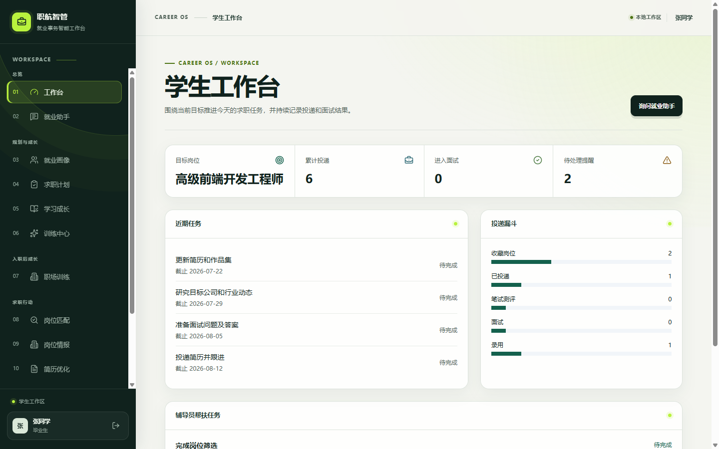
图 1 学生工作台：目标岗位、投递漏斗、任务和提醒统一呈现

目录

1. 项目概述
职航智管面向高校应届毕业生和就业辅导员，围绕“就业画像—目标规划—岗位发现—简历与面试—投递跟踪—入职回访—就业质量改进”建立一条持续运行的就业事件链。系统将 AI 放在业务流程中，而不是只提供一个脱离上下文的聊天窗口。

1.1 建设目标
- 把学生分散的简历、岗位、投递、面试、学习和入职反馈沉淀为可追踪记录。
- 用证据支持画像、岗位匹配、面试评分和复盘建议，降低模型幻觉对业务的影响。
- 让辅导员依据可解释的风险事实进行分层帮扶，而不是只看最终就业结果。
- 让 Agent 能够规划和调用工具，同时由后端掌握角色、资源归属和高风险动作授权。

1.2 用户角色和边界
角色 | 主要页面 | 可以做什么 | 明确限制
学生 | 学生工作台、就业助手、画像、计划、岗位、面试、职场训练、入职跟踪 | 管理本人求职事实，接受 AI 建议，确认计划和动作 | 不能访问其他学生数据，不能绕过高风险确认
辅导员 | 班级概览、学生进展、帮扶任务、就业质量、Agent 统计、审计日志 | 查看授权范围内学生事实，发起帮扶，审查就业质量 | 只能访问所属班级或授权学生范围
企业联系人 | 一次性企业评价页 | 提交入职后表现和岗位反馈 | 链接一次性、限时、提交后失效
系统管理员 | 部署与治理配置 | 配置服务、来源适配器和审计策略 | 不通过前端替代业务审批

2. 总体架构
系统采用前后端分离和服务化部署。浏览器通过 Nginx 访问 React 前端和 `/api` 反向代理；FastAPI 负责鉴权、业务编排、Agent 网关和任务状态；PostgreSQL 保存业务事实与审计数据，pgvector 保存向量；Redis 和 Worker 承担异步任务；BGE-M3、PaddleOCR、FunASR、MeloTTS 和情绪分析作为独立服务运行。
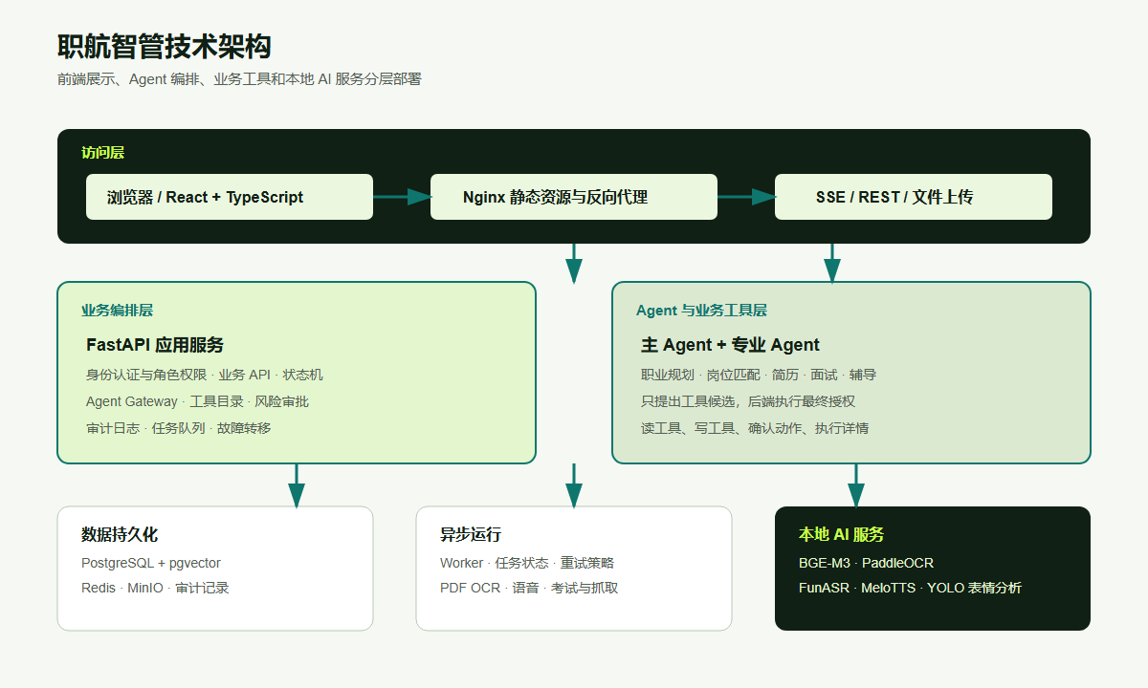
图 2 分层技术架构与独立 AI 服务边界

2.1 运行时服务清单
服务 | 技术/镜像 | 职责 | 健康检查与故障边界
frontend | React + Vite + Nginx | 静态资源、路由、SSE 客户端、响应式界面 | 只负责展示和请求，不执行权限判断
backend | FastAPI + SQLAlchemy | 认证、业务 API、Agent 编排、工具授权、审计 | 健康检查依赖数据库和核心配置
worker | Python Worker + Redis 队列 | OCR、ASR、TTS、向量化和抓取任务 | 任务状态 queued/running/succeeded/failed
db | PostgreSQL + pgvector | 业务表、会话、消息、向量、审计记录 | 数据卷持久化，Alembic 管理迁移
embedding | BGE-M3 独立服务 | 文本向量化与语义检索 | 查询量不大时优先 CPU 稳定运行
ocr | PaddleOCR 独立服务 | 扫描 PDF 和图片文字识别 | 所有 PDF 强制进入 OCR 解析链路
speech | FunASR + MeloTTS | 语音识别、数字人问题朗读 | 语音服务可使用 GPU，TTS 默认 CPU
emotion | YOLO 人脸检测 + 本地表情模型 | 面试表达稳定度辅助指标 | 浏览器主动授权，服务只保存统计结果

2.2 一次请求的生命周期
- 浏览器携带 JWT 和请求幂等键调用 `/api`。
- FastAPI 解析用户、角色、资源上下文和请求参数。
- 读操作直接查询；耗时操作创建 AI 任务并由 Worker 异步处理。
- Agent 请求通过会话网关进入主 Agent，产生状态事件和工具候选。
- 授权网关重新验证角色、资源归属、参数契约和风险等级。
- 工具执行结果脱敏后写入执行详情、审计日志和业务表。
- 前端通过 SSE 或查询轮询恢复状态、消息和最终结论。

3. 前端技术实现

3.1 React、TypeScript 与 Vite
前端入口位于 `frontend/src`，以 React 函数组件实现页面，以 TypeScript 为业务数据和接口契约提供静态类型约束，以 Vite 负责开发服务器和生产构建。页面采用路由懒加载，避免所有功能在首屏同时加载。
技术 | 实现细节 | 解决的问题
React | 页面拆分为学生、辅导员、公共评价、Agent 对话和面试会话组件 | 降低复杂业务页面的耦合度
TypeScript | 接口响应、Agent 事件、面试评分、任务状态均有类型定义 | 减少字段拼写和状态分支错误
Vite | 生产构建输出带哈希的 JS/CSS 资源，Nginx 提供静态文件 | 提高加载性能，避免旧资源覆盖新资源
React Router | 按角色保护 `/student/*`、`/counselor/*` 和公开评价路由 | 实现页面级权限和独立会话页
TanStack Query | 缓存查询、失效刷新、Mutation 状态和重试 | 统一处理异步业务数据
Lucide | 按钮、导航、状态、风险和业务动作统一使用图标 | 提高识别效率并保持视觉一致

3.2 页面信息架构
业务阶段 | 路由 | 核心组件/数据
总览与对话 | `/student`、`/student/assistant` | 工作台指标、持久会话、执行过程
规划成长 | `/student/profile`、`/student/plan`、`/student/learning` | 画像证据、四周计划、能力雷达和学习证据
求职行动 | `/student/jobs`、`/student/intelligence`、`/student/resume` | 五维匹配、公开岗位来源、简历解析
面试训练 | `/student/interview`、`/student/interview/:sessionId` | 配置页与独立对话页、流式评分、语音和摄像头
入职后成长 | `/student/workplace`、`/student/workplace/session/:sessionId` | 场景状态机、简报、交付物和验收
闭环反馈 | `/student/applications`、`/student/employment`、`/student/review` | 投递阶段、7/30/90/180 天回访、周复盘
辅导员治理 | `/counselor/*` | 班级风险、帮扶、就业质量、Agent 统计和审计

3.3 流式对话与前端状态
就业助手使用“乐观用户消息 + 服务端运行状态 + 持久消息恢复”的组合方式。发送后先显示用户消息，随后创建 Agent Run；前端订阅事件 URL，按顺序处理 run.started、agent.started、tool.started、tool.completed、assistant.delta、run.completed 或 run.failed。服务端持久化成功后，TanStack Query 失效并重新读取会话，避免刷新丢消息或同一回答显示两遍。

3.4 面试语音和摄像头
- 录音：浏览器 MediaRecorder 采集 WebM，上传到 `/interviews/{id}/recordings`，后端创建异步识别任务。
- 朗读：问题提交到 speech 任务，Worker 调用 MeloTTS，前端轮询 artifact 并通过 audio 播放。
- 摄像头：用户主动授权后每 2.5 秒采样一次，图片缩放后上传，服务返回人脸存在率、主导表情和表达稳定度。
- 失败处理：麦克风、摄像头、ASR 或 TTS 不可用时，文字回答仍然可用，页面显示明确错误。

图 3 数字人面试会话：中文题目、数字人、进度、评分和摄像头能力

4. 后端与数据层

4.1 FastAPI 与 Pydantic
后端模块位于 `backend/app`，以领域目录组织 students、jobs、resumes、interviews、agents、chat、growth、workplace、employment 和 audit。FastAPI 路由负责 HTTP 边界，Pydantic 模型负责请求体约束和响应序列化，领域 service 负责事务和业务规则。
错误统一转换为带 code、message 和 request_id 的 API 错误。前端可以根据 `chat_run_active`、`request_timeout`、`tool_not_allowed`、`resource_forbidden` 等错误码显示可操作提示，而不是只显示“请求失败”。

4.2 SQLAlchemy、Alembic 与 PostgreSQL
SQLAlchemy ORM 映射业务实体，数据库会话通过 FastAPI 依赖注入获得。写入服务支持由 API 请求或 Agent 编排器控制提交：普通 API 在请求结束提交，Agent 工具只 flush，所有动作结束后统一 commit，失败统一 rollback，避免出现半成品数据。Alembic 迁移文件按版本管理从空库到完整系统的结构变化。
数据域 | 关键实体 | 主要作用
身份与权限 | User、Role、ClassScope、AuditLog | 登录、角色、班级范围、操作审计
学生求职 | StudentProfile、ResumeFile、CareerPlanRecord、PlanTask | 画像、简历、计划和任务事实
岗位与投递 | Job、JobSource、CrawlRun、Application | 岗位来源、时效、匹配和状态机
Agent 对话 | ChatSession、ChatMessage、AgentRun、ToolCall、ActionProposal | 持久会话、运行过程和待确认动作
模拟面试 | InterviewSession、InterviewTurn、MediaArtifact | 题目计划、回答、评分、音频和情绪汇总
入职闭环 | EmploymentRecord、Followup、EmployerInvitation、EmployerReview | 回访节点、双向反馈和就业质量

4.3 pgvector 检索
BGE-M3 为简历片段、岗位描述、课程材料和业务知识生成向量，向量写入 PostgreSQL 的 pgvector 列。查询时先按用户权限和业务上下文过滤，再进行相似度检索，最后把来源 ID 和引用片段返回给 Agent。向量只负责召回，不替代业务权限校验。
查询流程：权限过滤 → 文本分段 → BGE-M3 embedding → pgvector 相似度 → 来源重排 → Agent 引用

5. Agent 子系统详解
Agent 子系统由会话网关、主 Agent、专业 Agent、工具目录、动作确认、执行记录和模型 Provider 组成。核心原则是“模型只做规划，后端做授权和执行”。
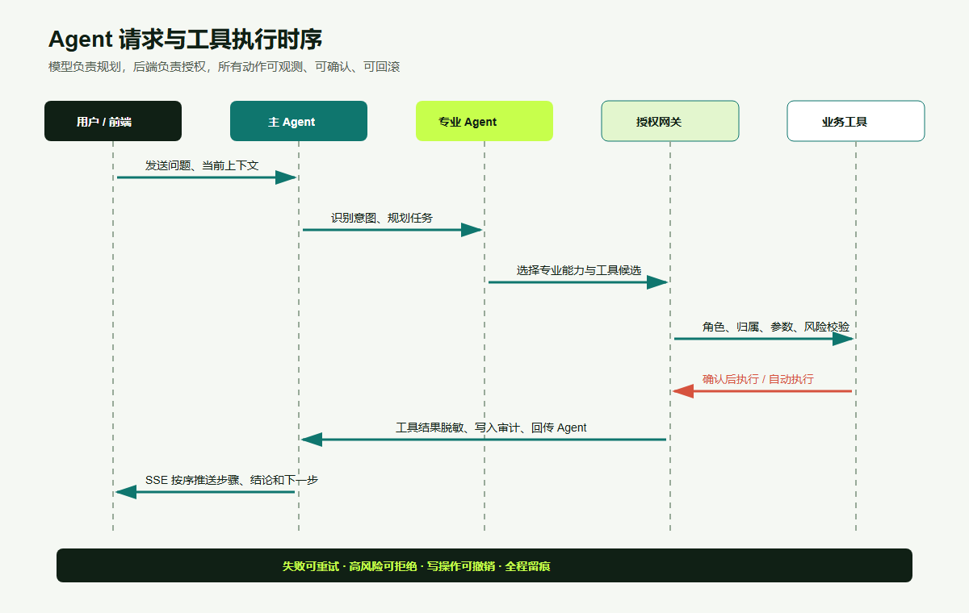
图 4 Agent 工作流：候选工具必须经过授权网关

5.1 Agent 角色
Agent | 输入上下文 | 输出
主 Agent | 用户问题、当前会话、业务上下文 | 意图、执行计划、专业 Agent 路由和综合回答
职业规划 Agent | 画像、目标岗位、计划任务 | 优先行动、计划调整建议和依据
岗位 Agent | 画像、岗位详情、岗位来源 | 匹配度、差距、投递建议和岗位解释
简历 Agent | 简历版本、岗位要求、证据片段 | 修改建议、证据缺口和风险提示
面试 Agent | 题目计划、回答、历史评分 | 动态追问、维度评分和改进反馈
辅导员 Agent | 授权学生范围、风险事实、帮扶记录 | 干预建议、任务草案和班级汇总
职场训练 Agent | 场景简报、交付材料、验收标准 | 交付物草案、检查清单和复盘建议

5.2 工具目录和最小权限
工具是后端注册的结构化能力，每个工具包含名称、版本、可用角色、适用 Agent、参数 JSON Schema、风险等级、资源范围和执行函数。模型不能通过自然语言创建新工具，也不能把未注册工具写进调用请求。
工具类别 | 示例 | 风险策略
只读工具 | profile.get、plan.get、tasks.list、applications.list | 通过角色和资源范围后直接执行
分析工具 | jobs.match、knowledge.search、growth.overview | 记录引用来源和模型用量
普通写工具 | plan.confirm、task.complete、application.stage | 确认模式等待用户；自动模式可执行
高风险工具 | delete、batch_update、external_submit | 无论模式都必须二次确认或保持禁用

5.3 会话、事件与动作状态
状态 | 含义 | 前端表现
queued | 运行已创建，等待 Worker 或模型 | 显示等待队列
running | 主 Agent 或工具正在处理 | 逐步显示 Agent/工具事件
pending_confirmation | 生成了需要用户确认的动作 | 显示确认、拒绝、撤销按钮
succeeded | 回答和工具结果已持久化 | 显示结论、来源和耗时
failed | 模型、工具或契约校验失败 | 显示错误码、原因和重试入口

5.4 Provider 故障转移和用量记录
模型调用通过 OpenAI 兼容客户端抽象，Provider、模型名、超时、重试次数和响应解析彼此分离。正常路径使用配置的在线模型；发生连接超时、401、429 或 5xx 时按策略切换备用 Provider；所有 Provider 都不可用时返回明确错误或本地规则结果，并标注降级状态。每次调用记录 provider、model、输入输出 token、耗时、状态和错误码，便于成本与质量分析。
重要边界
本项目允许 Agent 生成建议和动作提案，但不自动替学生向外部招聘平台投递，不绕过登录、验证码或访问限制。高风险写操作保持人工确认，属于产品安全设计而不是功能缺失。
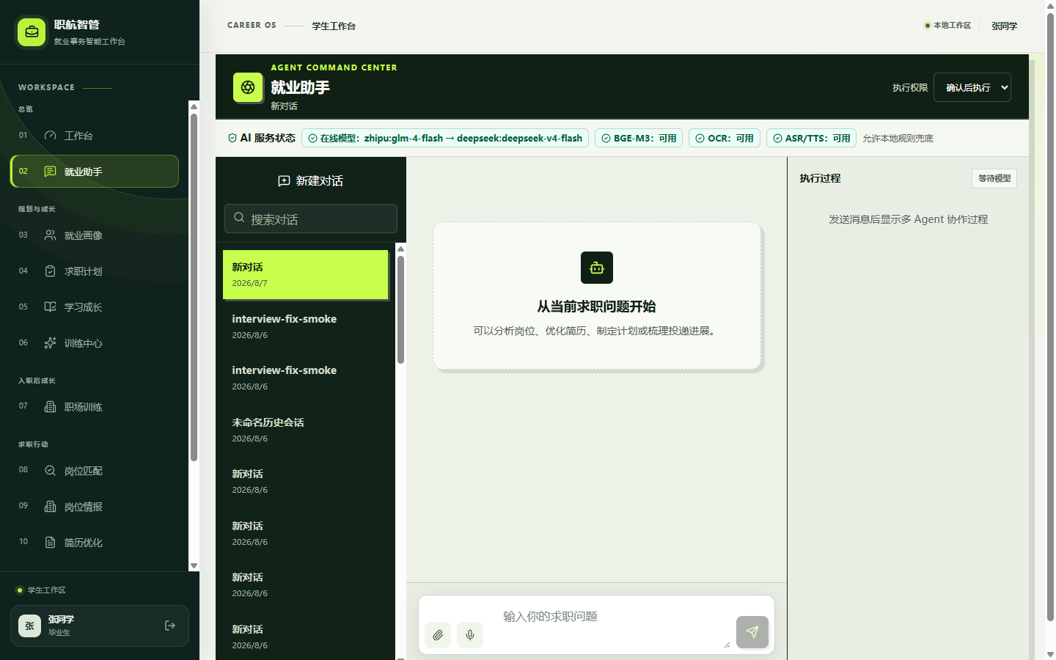
图 5 就业助手：持久会话、服务状态、执行权限和执行过程同屏可观测

6. AI 和本地模型服务

6.1 在线大模型接口
在线模型通过 OpenAI 兼容协议接入，业务代码不绑定某一家 SDK。配置项包括 base_url、API key、模型名、连接超时、读取超时和备用 Provider。API key 只从环境变量或密钥管理系统读取，不写入前端、不写入日志、不进入技术文档。

6.2 BGE-M3 向量模型
BGE-M3 作为独立 CPU 服务运行，负责中英文混合文本的向量化。文档、简历和岗位被分段后写入向量索引，检索结果带来源和引用片段，Agent 只能引用被检索到的内容。查询量不大时使用 CPU 是稳定性取舍；需要更高吞吐时再切换 GPU。

6.3 PaddleOCR
PDF 解析策略是所有 PDF 强制进入 OCR 链路。文本型 PDF 仍可先提取文字作为快速路径，扫描 PDF 则由 PaddleOCR 识别页面图像；结果进入统一的简历解析结构，记录页码、置信度和解析状态。大文件通过 Worker 异步执行，前端显示 queued/running/succeeded/failed。

6.4 FunASR 与 MeloTTS
FunASR 服务接收录音文件并返回转写文本，学生可以在提交前检查或修改转写内容。MeloTTS 用于数字人问题朗读，音频生成作为异步任务执行，前端在 artifact 可用后播放。两项能力均有降级路径：语音服务不可用时仍可文字回答和阅读题目。

6.5 YOLO 情绪与表达稳定度
摄像头分析不是心理诊断，也不输出“是否适合就业”的结论。浏览器仅在学生主动开启后采样，后端把每帧结果汇总为人脸存在率、主导表情、置信度和表达稳定度；最终报告将其作为可选维度，与内容评分分开计算。
服务 | 推荐运行位置 | 显存/资源建议 | 业务失败时的可用路径
BGE-M3 | 独立 CPU 容器 | 查询量不大时无需显卡 | 关键词检索或明确提示向量服务不可用
PaddleOCR | 独立 CPU 容器 | 扫描 PDF 以异步为主 | 提示解析失败，允许手工录入
FunASR | 独立 GPU 容器 | RTX 3050 6GB 可运行轻量模型，控制并发 | 文字回答
MeloTTS | 默认 CPU，可切 GPU | 单条短音频优先 CPU | 直接阅读文字题目
YOLO/表情模型 | 独立服务 | 按采样频率限制显存和上传量 | 不启用摄像头维度

7. 核心业务状态机

7.1 就业画像
draft → pending_confirmation → confirmed
失败状态：analysis_failed；确认后才写入正式 StudentProfile

7.2 求职计划和任务
plan: generated → pending_confirmation → active → archived
task: pending → in_progress → completed / blocked

7.3 投递状态
saved → applied → assessment → interview → offered
↘ rejected / withdrawn

7.4 模拟面试
active → completed
每轮：question → answer → evaluation → next_question
允许 follow_up，但受 max_follow_ups 和 max_turns 约束

7.5 入职反馈
offered application → EmploymentRecord → day_7/day_30/day_90/day_180 follow-up
student feedback + employer review → moderation → quality analytics

8. 安全、隐私和审计
控制点 | 实现方式 | 验收重点
身份认证 | JWT、密码哈希、登录审计、角色保护路由 | 错误密码不泄露用户是否存在
资源隔离 | 所有学生资源按 student_id 校验，辅导员按班级范围过滤 | 跨学生、跨班级访问返回拒绝
工具授权 | 工具白名单、参数契约、风险等级和资源范围 | 模型不能扩大工具权限
高风险动作 | 动作提案、确认/拒绝/撤销、二次确认 | 删除、批量修改和外部投递默认不自动执行
敏感数据 | 日志脱敏、简历正文不写入普通日志、企业评价匿名阈值 | 导出和展示前再次脱敏
一次性邀请 | 随机令牌、过期时间、提交后失效 | 重复提交被拒绝
数据保留 | 审计和业务数据分层保留，文件可迁移 MinIO/S3 | 定期清理策略可配置
安全设计的关键是“前后端双重校验”。前端按钮隐藏或禁用只能改善体验，不能作为安全边界；真正的角色、归属、参数和风险判断全部在后端完成。

9. 部署与运维

9.1 Docker 全量运行
正式演示推荐 Docker 全量模式，前端、后端、数据库、Redis、Worker、Embedding、OCR、Speech、Emotion、MinIO、Prometheus 和 OpenTelemetry 在同一网络中运行。这样可以避免“本地 8000 只连到部分服务，而 Docker 8080 是另一套系统”的不一致。
cd /d D:\table\ai_jiuye
docker compose up -d --build
docker compose ps
docker compose logs -f backend

9.2 配置分层
配置类别 | 典型变量 | 原则
数据库 | DATABASE_URL、POSTGRES_PASSWORD | 生产环境使用独立强密码和持久卷
在线模型 | OPENAI_BASE_URL、OPENAI_API_KEY、MODEL_NAME | 只在后端和 Worker 使用，禁止提交仓库
本地服务 | EMBEDDING_URL、OCR_URL、SPEECH_URL、EMOTION_URL | 容器内部使用服务名，宿主机只暴露必要端口
存储 | STORAGE_BACKEND、MINIO_ENDPOINT、STORAGE_BUCKET | 简历、音频和导出文件使用对象存储
观测 | OTEL_EXPORTER_OTLP_ENDPOINT、PROMETHEUS | 记录耗时、失败率和模型用量，不记录敏感正文

9.3 端口和健康检查
入口 | 用途 | 状态判断
8080 | 用户访问前端 | 浏览器能打开登录页，静态资源 200
8000（容器内） | FastAPI API | backend healthy，`/api/health` 正常
8101 | BGE-M3 | embedding health ready
8102 | PaddleOCR | ocr health ready
8103 | FunASR/MeloTTS | speech health ready
8104 | 情绪分析 | emotion health ready
5432/6379 | PostgreSQL/Redis | 容器健康且数据卷存在

10. 测试与质量保障

10.1 测试层次
层次 | 覆盖内容 | 证据
单元测试 | 评分量表、题目中文兜底、情绪汇总、工具契约 | pytest 领域测试
服务测试 | 权限、事务、状态机、跨学生和跨班级隔离 | FastAPI 测试客户端 + 临时数据库
Agent 回归 | 工具白名单、执行详情、动作确认、失败重试 | Agent 专项测试集
前端构建 | TypeScript、Vite、静态资源和路由懒加载 | `npm run build`
浏览器 E2E | 登录、页面渲染、真实会话、移动端布局和控制台 | Playwright/agent-browser 截图与 DOM 快照
部署验收 | Docker 服务健康、入口页面、AI 服务状态 | `docker compose ps` 和健康检查

10.2 关键链路验收
- 上传 PDF → OCR → 简历解析 → 画像草稿 → 学生确认 → Agent 引用。
- 录音 → FunASR → 学生确认转写 → 面试评分 → MeloTTS 朗读下一题。
- 岗位来源刷新 → 采集记录 → 新鲜度检查 → 岗位情报 → 五维匹配。
- 录用投递 → 入职记录 → 7/30/90/180 天回访 → 学生反馈 + 企业评价 → 审核分析。
- 模型超时/401/429/500 → 重试或 Provider 切换 → 记录真实失败原因。
当前交付边界
容器 healthy 只代表服务进程可用，不能替代全链路业务验收。生产上线前仍应在目标机器上执行空库迁移、大文件 OCR、噪声音频、并发、限流和模型故障演练。

11. 监控、成本和扩展
- Prometheus 采集 API 请求量、延迟、错误率、队列长度和服务健康状态。
- OpenTelemetry 关联 request_id、chat_run_id、tool_call_id 和异步 task_id。
- Agent 统计按 Provider、模型、Agent、工具记录调用次数、Token、耗时和失败率。
- 失败任务进入可重试状态；多次失败后进入死信队列并等待人工处理。
- 文件和音频从本地目录迁移 MinIO/S3 后，API 只保存 artifact 元数据和访问权限。
- 并发提升时，通过 Redis 限流、Worker 横向扩展、数据库连接池和向量索引优化控制压力。

12. 项目目录与代码入口
frontend/src/app/ 路由、会话、API 客户端
frontend/src/features/chat/ Agent 对话、执行面板、动作确认
frontend/src/features/student/ 学生业务页面、面试和职场训练
frontend/src/features/counselor/ 辅导员页面、质量和审计
backend/app/agents/ Agent 契约、Prompt、Provider、工具授权
backend/app/tools/ 工具目录和工具实现
backend/app/interviews/ 面试模型、服务、路由和评分
backend/app/growth/ 学习任务、题库和考试
backend/app/workplace/ 入职后场景状态机和交付物
backend/app/employment/ 入职记录、回访、企业邀请
backend/alembic/versions/ 数据库迁移
services/ BGE、OCR、Speech、Emotion 独立服务
docker-compose.yml 全量运行拓扑

12.1 重要接口示例
POST /api/chat/sessions
POST /api/chat/sessions/{id}/messages
GET /api/chat/runs/{run_id}/events
POST /api/interviews
POST /api/interviews/{id}/answers/stream
POST /api/intelligence/sources/refresh?force=true
POST /api/jobs/{id}/match
POST /api/employment/records/{id}/employer-invitations
所有写接口都应携带 Authorization，外部动作还需要确认令牌或动作 ID。接口响应中的 request_id、task_id 和 run_id 用于定位日志和执行详情。

13. 真实能力与限制说明
能力 | 当前实现 | 不能对外宣称的内容
在线模型 | OpenAI 兼容 Provider、超时、重试、切换和用量记录 | 不能保证第三方免费额度或长期稳定
公开岗位 | 来源适配器、刷新、导入、来源和新鲜度记录 | 不是稳定商业招聘 API，不自动投递
OCR/语音 | 独立容器和异步任务接口 | 健康检查通过不等于所有复杂文件和噪声都已覆盖
情绪分析 | 人脸/表达稳定度辅助维度 | 不是心理诊断，不用于就业预测或自动淘汰
Agent 写操作 | 动作提案、确认、撤销和审计 | 高风险动作不会无确认自动执行
在比赛演示中，应明确区分“真实服务调用”“本地规则降级”和“预置演示数据”。任何服务不可用时，页面应显示状态和错误码，不用默认文案伪装为真实分析。

14. 结论
职航智管的技术重点不是堆叠模型，而是把模型、业务数据、工具授权和人机协作组织成可审计的闭环。React 负责清晰的双端体验，FastAPI 负责业务和 Agent 编排，PostgreSQL/pgvector 负责事实与检索，独立 AI 服务负责 OCR、向量、语音和视觉能力，Docker 和观测组件保证运行可复现。
系统最终交付的价值是：学生知道下一步做什么，辅导员知道为什么要干预，Agent 能解释自己做了什么，学校能够用入职后的真实反馈改进课程和就业服务。

附录 A：截图索引
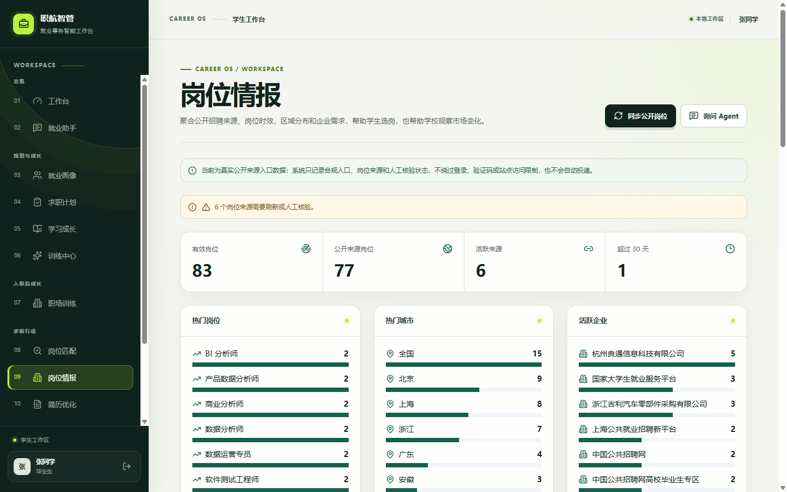
图 6 岗位情报：公开来源、岗位新鲜度、热门岗位和活跃企业
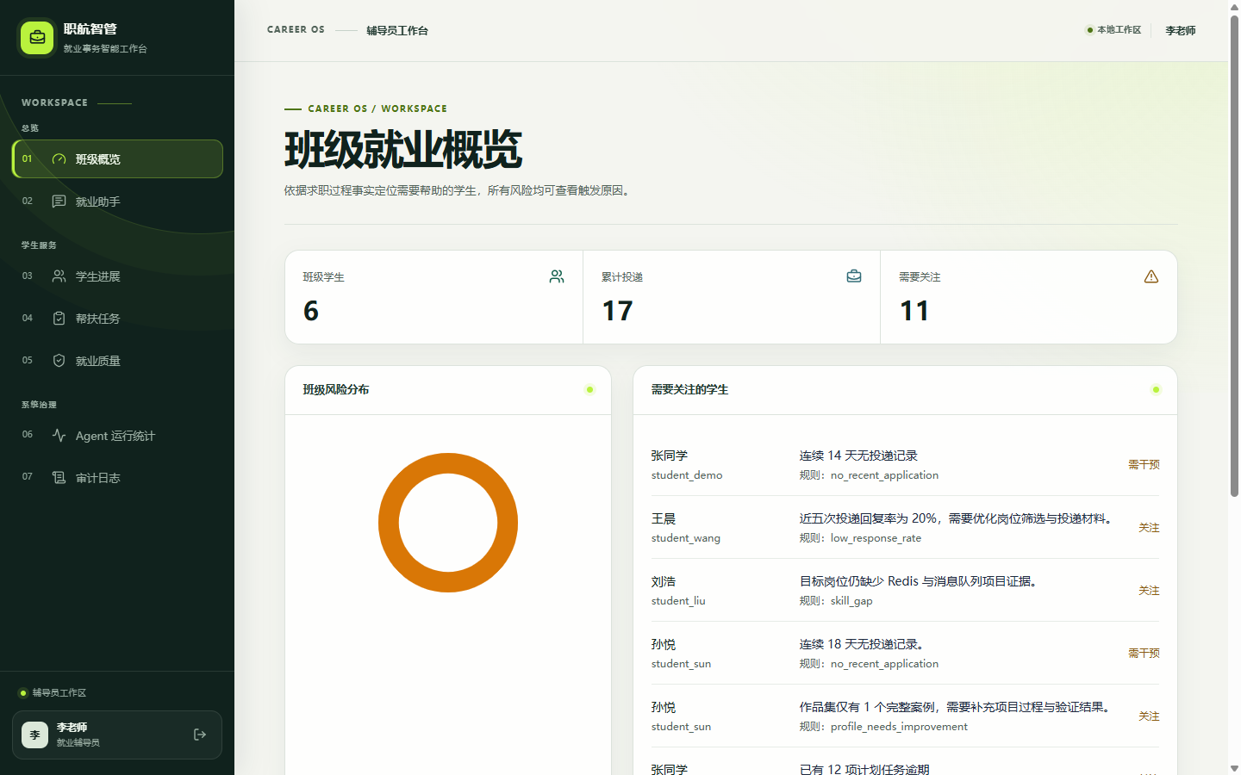
图 7 辅导员班级概览：风险分布和可解释的学生关注列表

